Instalace Vis5D+

Vis5D+ je, na rozdíl od GRASS, mnohem méně rozšířený. Zdrojový kód tedy není kompilován pro použití v různých druzích Linux. Program tedy nelze nainstalovat pomocí ovládacího centra Mandrakelinux, ale instalace musí být provedena přes příkazový řádek.
Před instalací je nutné nejprve nainstalovat balíčky Mesa a NetCDF. Tyto balíčky jsou standardně dodávané s Mandrakelinux a lze je tedy přidat pomocí ovládacího centra Mandrakelinux. V ovládacím centru stačí zadat do vyhledávače slovo mesa a na obrazovce se objeví k výběru celkem pět balíčků (instalačních souborů), a to mesa-5.0.2-8mdk, libmesaglut3-devel-5.0.2-8mdk, libmesaglut1-devel-5.0.2-8mdk, mesa-demos-5.0.2-8mdk a xmms-mesa-1.2.10-11mdk. Doporučuji instalaci všech těchto balíčků. Po jejich vybrání budete ještě vyzváni k doinstalování chybějícího balíčku libmesagl1-5.0.2-8mdk, který je potřeba pro úspěšné dokončení instalace. Obdobný postup jsem použil i při instalaci balíčku NetCDF. Tento název jsem dal vyhledat ovládacím centru Mandrakelinux, nalezen a nainstalován byl balíček netcdf-devel-3.5.0.-5mdk.
V instalaci Vis5D+ jsem nemohl pokračovat kvůli problémům s konfigurací grafické karty. Chyběl potřebný balíček libGL.so.1.2 a instalace nemohla dále pokračovat. Z internetových stánek výrobce grafické karty jsem musel stáhnout nový ovládač NVIDIA-Linux-x86-1.0-8178-pkg1.run pro grafickou kartu. Důležité je vybrat správný ovladač odpovídající verzi jádra vašeho systému. Verzi jádra lze zjistit zadáním příkazu uname-a ( mém případě se jedná o jádro 686). V instalaci ovládače jsem postupoval podle následujícího postupu.
Nejprve jsem nainstaloval balíčky binutils a kernel-source, které umožní bezproblémovou kompilaci zdrojového kódu. Tyto balíčky jsou opět dodávány společně s Mandrakelinux.
Pomocí kombinace klávesnic Ctrl + Alt + F2 jsem se přepnul do textového režimu. Poté jsem se přihlásil jako uživatel Root (příkaz su) a zadal příkaz init3, pro zastavení Xserveru (grafického rozhraní). Pomocí příkazů dir a cd jsem přešel do adresáře, kde je uložený stažený ovládač. Soubor s ovládačem jsem spustil příkazem ./ NVIDIA-Linux-x86-1.0-8178-pkg1.run. Po přečtení licenční smlouvy a jejím následném akceptování jsem zvolil odstranění starší verze ovládače. Poté se instalační program snaží nalézt potřebné informace z internetových stránek. Tuto operaci můžete stornovat, neboť program stejně nic nenalezne. Dále instalátor začne s kompilací zdrojového kódu ovládače. Po odsouhlasení několika připomenutí je nutné upravit soubor /etc/X11/XF86config-4. Editace se spustí pomocí příkazu mc. V editovaném souboru je nutné nalézt následující posloupnost textu:
Section "Device"
Identifier "device1"
VendorName "nVidia Corporation"
BoardName "NVIDIA GeForce2 DDR (generic)"
Driver "nv"
Option "DPMS"
Option "IgnoreEDID" "1"
EndSection
V řádku Driver „nv“ je nutné přepsat „nv“ na „nvidia“. Změny je nutné uložit a poté restartovat počítač.
Posledním krokem před úspěšným spuštěním instalace Vis5D+ je odstranění chybějící knihovny libmix.a. Tato knihovna je součástí programu libmix, který je součástí balíčku qslim. Jedná se o kolekci nástrojů pro modelování povrchů. Chybové hlášení během instalace Vis5D+ mě odkázalo na internetové stránky <http://www.uiuc.edu/~garland/software/qslim.html>, ze kterých je možné si požadovaný balíček stáhnout. Stáhl jsem balíček qslim verzi 2.1 (qslim-2.1.tar), nejprve jsem jej rozbalil a poté následujícím postupem nainstaloval.
cd libgfx
./configure
cd src; make
cd ../../mixkit
./configure
cd src; make
cd ../../tools/qslim
make all
Instalaci jsem prováděl přihlášen jako Root. I když se během instalace vyskytnou některé chyby a systém oznámí, že instalace nebude pokračovat, pokračujte následujícím krokem. Jedině tímto způsobem dojde k vytvoření požadované knihovny libmix.a a instalace Vis5D+ může být úspěšně dokončena.

Až po úspěšném nainstalování balíčků mesa, nefcdf a qslim a nových ovládačů grafické karty instalace Vis5D+ proběhne bezproblémově.

Balíček (vis5d+-1.2.1.tar.gz) obsahující Vis5D+ verzi 1.2.1 jsem stáhl z internetových stránek:
<http://sourceforge.net/project/showfiles.php?group_id=9290>
a v grafickém režimu jsem jej rozbalil a přepnul jsem se do textového režimu. Přihlásil jsem se jako Root uživatel (příkaz su) a pomocí příkazů cd (jdi do adresáře) a dir (vypiš obsah adresáře) jsem přešel do adresáře Vis5D+ pomocí příkazů:
./configure
make
make install
jsem program zkompiloval a nainstaloval. Program Vis5D+ se spustí pomocí příkazu src/vis5d (název souboru).v5d –path src.

Ukázka práce ve Vis5D+

Vis5D spustíme příkazem src/vis5d (název souboru).v5d – path src. Po spuštění se objeví v levé části obrazovky panel s ovládacími prvky, v pravé časti obrazovky display s grafickými výstupy. Přibližně v polovině ovládacího panelu jsou „tlačítka“ pojmenovaná Hwind1, Vwind2… po kliknutí na ně zobrazíme v display modelovanou proměnou, na kterou poukazují, a tlačítko se zbarví dle barvy modelované proměnné. Animaci spustíme pomocí „tlačítka“ ANIMATE v levém horním rohu ovládacího panelu. Zobrazovaná multitemporální data si můžeme prohlížet také krok po kroku pomocí funkce STEP. „Tlačítkem“ TOPO zobrazíme topografický podklad. Celou scénu si můžeme pomocí myši libovolně natočit. Jedinou možnost exportu z vis5D jsem nalezl pomocí funkce SAVE PIC, jedná se však pouze o export obrázku pro jeden časový krok. Export animace se všemi časovými kroky chybí. Během práce ve Vis5D se průběžně spouští spousta pomocných panelů, ale pouze málo z nich má funkci close nebo exit. Po zavření těchto pomocných panelů, křížkem v pravém horním rohu, dojde k zavření celého Vis5D!

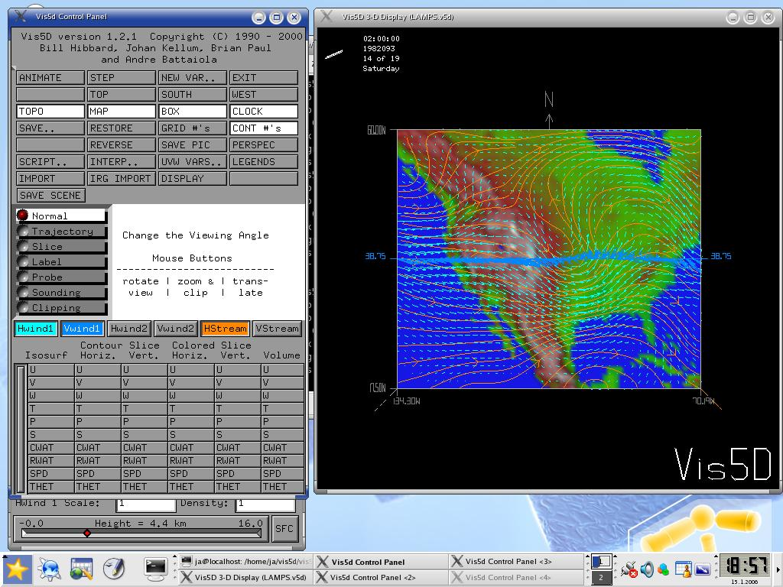
Obrázek 1: Ukázka pracovního prostředí Vis5D

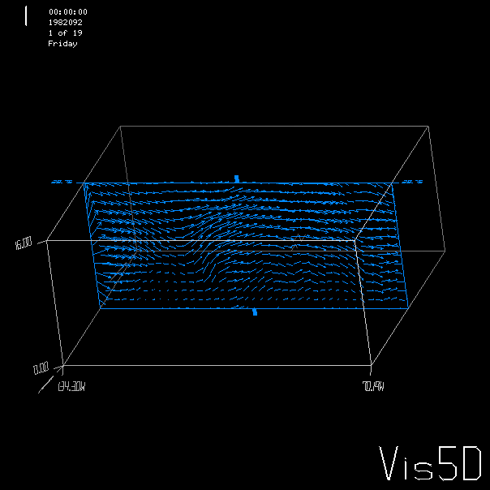
Obrázek 2: ukázka grafického výstupu z Vis5D

Vis5D jsem v diplomové práci nevyužil. Hlavním důvodem je nemožnost vytvoření v 3D dat GRASS vhodných pro export do Vis5D. Práci ve Vis5D jsem testoval pouze na ukázkových datech dodávaných s Vis5D.

